|  |
| --- |
| **Colegio Señor de Mailín**  ***DIEGEP Nº 3265***  DISTRITO DE MALVINAS ARGENTINAS  San Pedro 465 (1613)  Villa de Mayo - Bs. As-  Tel/Fax: 011-4463 - 8461 |

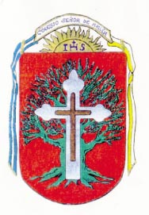_____________________________________________________________________________

Docente: Paola Área: Ciencias Naturales

Año: 2° Fecha: 24 de agosto de 2020

Hola chicas y chicos ¿Cómo están? Espero que estén todos en familia y cuidándose. Vamos a continuar trabajando con el proyecto: Movimiento, Luz y Sonido.

1. Comenzamos con la lectura de un breve texto:

|  |
| --- |
| Rápido y despacio  La velocidad nos dice cuanto tiempo tarda un objeto en llegar de un lugar a otro.  Estos animales son los más rápidos del planeta. Para colocarlos en orden del primero al tercero. ¿Qué datos tenemos que averiguar? |

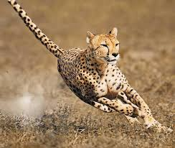GUEPARDO 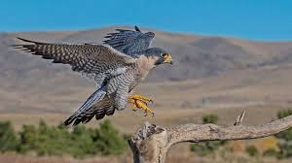HALCÓN PEREGRINO

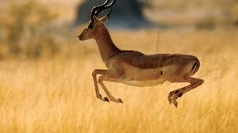GACELA

Una vez que averiguaste los datos debes ordenarlos del más lento al menos lento.

**1**

**3**

**2**

1. Estos animales son los más lentos. Ordénalos del menos lento al más lento.

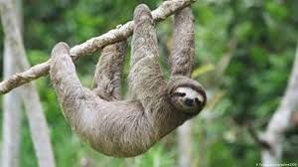 PEREZOSO 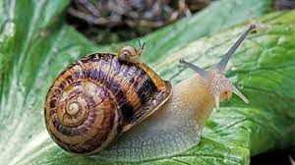 CARACOL

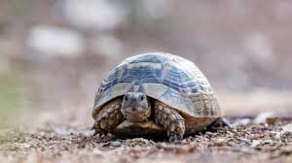 CARACOL

1. Investiga los “km/h” (significa kilómetros por hora) de cada uno de estos medios de transporte.

Opciones:

800KM/H

300KM/H

180KM/H

15KM/H

30.000KM/H

350KM/H

50KM/H

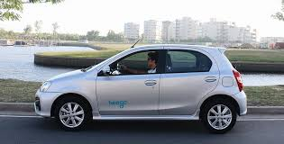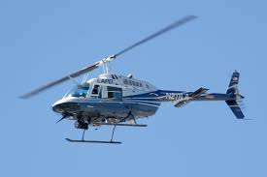

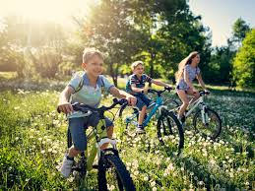

 

CONTINUAMOS EN LA SIGUIENTE CLASE…

**Recuerden subir las actividades a Classroom para poder darles una devolución.**

**Cualquier inquietud me escriben.**

**Saludos**